**Disciplina/Domeniul:**  interdisciplinar

**Nivelul de învățământ:** preșcolar

**Numele autorului:** Ciulei Florentina, profesor învățământ preșcolar, Grădinița „Rază de Soare”-Târgoviște

**Denumirea resursei:** Proiectul unei activități didactice de motivare pentru învățare și stimulare a creativității preșcolarilor utilizând metoda „Game based learning”

**PREZENTAREA TEORETICĂ:**

Elemente ale învățării bazate pe joc (Game based learning) au fost prezentate cadrelor didactice din Grădinița „Rază de Soare” Târgoviște cu prilejul participării la activitatea transnațională de învățare/predare/formare din Tychy-Polonia, instuția școlară SZKOLA PODSTAWOWA NR.36, în cadrul Parteneriatul strategic Erasmus+ „Traces of Europe”.

Scopul parteneriatului îl reprezintă satisfacerea nevoii de dezvoltare profesională, permițând școlilor implicate să dobândească metode inovatoare pentru a facilita achiziționarea tuturor celor 8 competențe-cheie de către elevii de la 4 la 13 ani, prin integrarea acestora în programele școlare.

În cadrul Activității transnaționale de învățare/predare/formare din Tychy au fost împărtășite practici poloneze legate de învățarea bazată pe joc de către formatori specializați și profesori.

Învățarea bazată pe joc este unul din „butoanele fierbinți" ale educației. Blogurile, articolele și sfaturile din presa educațională, webinare și ateliere de lucru pe această temă abundă. Profesorii au folosit mereu jocuri în sălile lor de clasă - ca recompense, pentru a încuraja elevii să practice abilitățile, pentru a-i ajuta să dobândească abilități sociale într-un mod distractiv.

Învățarea bazată pe joc este de fapt o formă de învățare prin aplicație. Această metodă presupune jocuri educative bine structurate. Prin utilizarea de astfel de jocuri (online sau offline) copii îşi pot experimenta anumite situaţii fără riscuri şi pericole reale. Aceste tipuri de jocuri stârnesc curiozitate faţă de anumite subiecte, iar procesul de învățare se întâmplă în mod inconștient, astfel jucătorul nu se concentrează asupra actului de învățarea, nu devine stresat de cerinţe, ci se bucură de joc. Jocurile educative sunt utile în special în domeniul dezvoltării competențelor.

Experții afirmă că învățarea bazată pe jocuri poate oferi o serie de beneficii, cum ar fi:

* Motivarea copiilor pentru a atinge anumite obiective şi de a-şi îmbunătăți competenţele în mod continuu;
* Promovarea stimei de sine, auto-determinarea și consolidarea imaginii de sine;
* Facilitarea învățării prin cooperare;
* Dezvoltarea implicită a capacităţii de a observa, de a pune întrebări, de a formula ipoteze și de a le evalua;
* Facilitarea reflecție metacognitive;
* Dezvoltarea abilităților complexe de rezolvare a problemelor.

Învățarea pe bază poate fi definită ca o lecție care este competitivă, interactivă și permite copilului să se distreze în timp ce dobândește cunoștințe. Cea mai bună învățare bazată pe jocuri are trei elemente principale:

* **Primul element este concurența**: nu trebuie să fie împotriva unui alt copil sau a profesorului, concursul este împotriva jocului în sine, precum și în a încercat să obțină cel mai mare scor. Elementele concurențiale ajută la furnizarea de motivații copiilor care nu găsesc această motivație în metodele de învățare clasice.
* **Elementul de angajament**: atunci când un copil joacă un joc care îi angajează curiozitatea și imaginația, nici măcar nu observă elementele de învățare.
* **Elementul final reprezintă** **recompensa imediată**: acest lucru este vital pentru a menține copilul implicat și pentru a ajuta procesul de învățare. Aceste recompense ar putea fi simple, oferindu-le puncte pentru răspunsurile/ rezolvările corecte, sau chiar feedback descriptiv.

**PARTE APLICATIVĂ I:**

**GRUP ȚINTĂ:** 20 preșcolari nivel I (4-5 ani) și 15 profesori învățământ preșcolar din Grădinița „Rază de Soare Târgoviște”, părinți.

**DESCRIEREA ACTIVITĂŢILOR:**

Activitatea debutează cu prezentarea jocurilor, a sarcinilor, a regulilor, a materialelor necesare şi a numărului de participanţi.

1***. GĂSEŞTE UMBRA***

*Sarcina:* să asocieze corect imaginile cu obiecte, fiinţe, fenomene cu umbrele acestora prin trasarea unor linii cu ajutorul firelor puse la dispoziţie;

*Materiale::* imagini cu obiecte, fiinţe, fenomene etc. și umbrele acestora, fire textile;

*Număr de participanţi:* toţi atâţia copii câte imagini sunt.

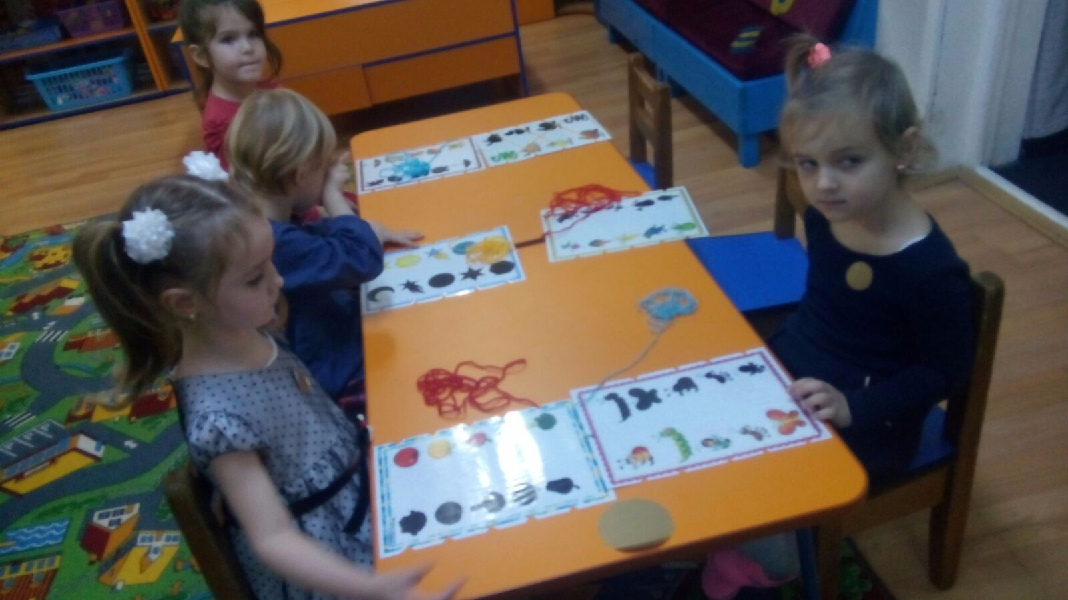

2***. PALETA DE MUŞTE***

*Sarcina:* să atingă cu paleta ( în cel mai scurt timp ) imaginea cerută. Cel mai rapid reprezentant al echipei va primi şi imaginea respectivă. Va fi declarată câştigătoare echipa care a strâns cele mai multe jetoane.

*Material:* două palete de muşte ( câte una pentru fiecare echipă ), jetoane cu diverse imagini;

*Număr de participanţi:* două echipe ( tot atâţia copii câte imagini sunt ).

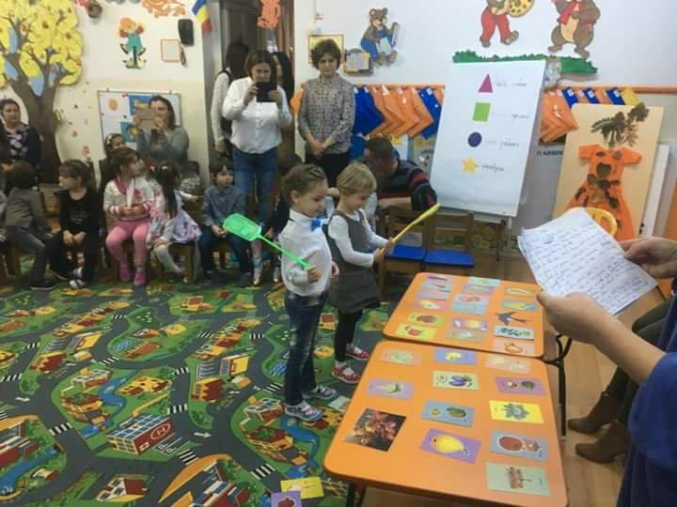

3***. TURNUL DIN IMAGINI***

*Sarcina:* să denumească imaginile prezentate și să construiască un turn cu ajutorul imaginilor şi al paharelor ( un pahar – o imagine ), fără ca acesta să se dărâme. Este declarat câştigător realizatorul celui mai înalt turn. Acest joc se poate orgniza și în activitățile opționale de limbă străină.

*Materiale:* pahare de unică folosinţă ( cartonate ), imagini A4.

*Număr de participanţi:* nu se impune un număr de participanţi.

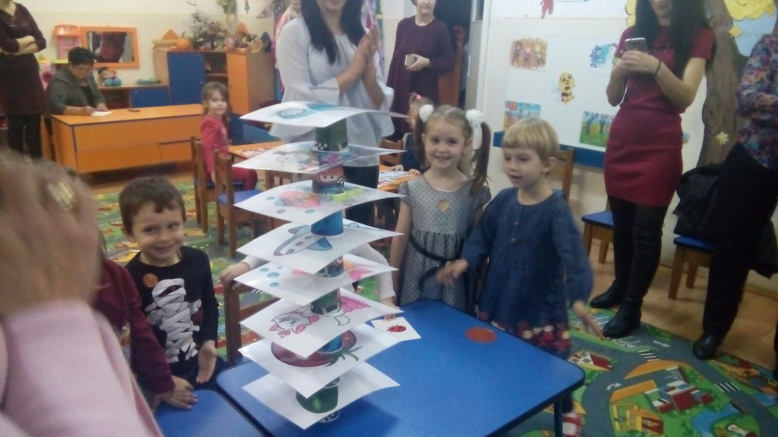

4***. BOMBA***

*Descriere:* jucătorii stau aşezaţi în cerc, pe podea/scaune. Se alege un domeniu experiențial şi se spun cuvinte din aceeaşi categorie, fără a se repeta ce s-a spus înainte. *„*Bomba*”* se plimbă din mână în mână şi „explodează” când se aude soneria. Jucătorul în mâna căruia a explodat bomba primeşte o pedeapsă hazlie sau este eliminat din joc;

*Sarcina*: să precizeze cât mai multe cuvinte dintr-o categorie/domeniu cerut;

*Materiale:* o bombă ( mingie ), cronometru;

*Număr de participanţi:* număr variabil de participanţi.

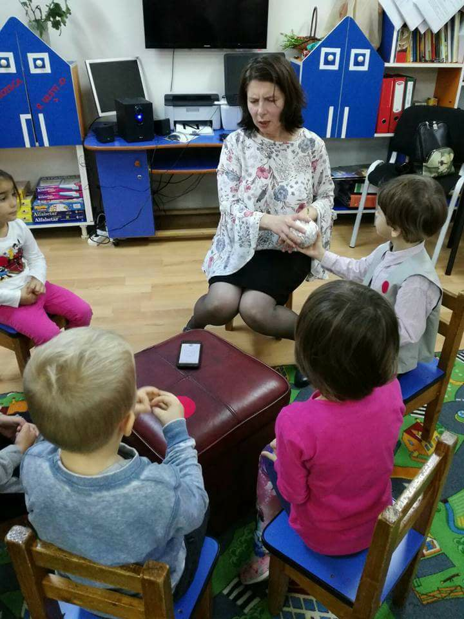

*5****.JOC DE ENERGIZARE preluat din alternativa educațională MONTESORRI***

*Descriere:* se audiază o melodie şi se execută mişcările sugerate de următoarele simboluri:

|  |  |
| --- | --- |
|  | bătăi de palme; |
|  | bătăi pe genunghi; |
|  | bătăi din picioare; |
|  | morişca. |

*Reguli:* în prima parte se execută doar mişcarea corespunzătoare unui singur simbol, iar în partea a doua se vor executa simultan câte două mişcări corespunzătoare simbolurilor indicate de conducătorul jocului.

*Materiale:* muzică, simboluri;

*Număr de participanţi:* întregul grup

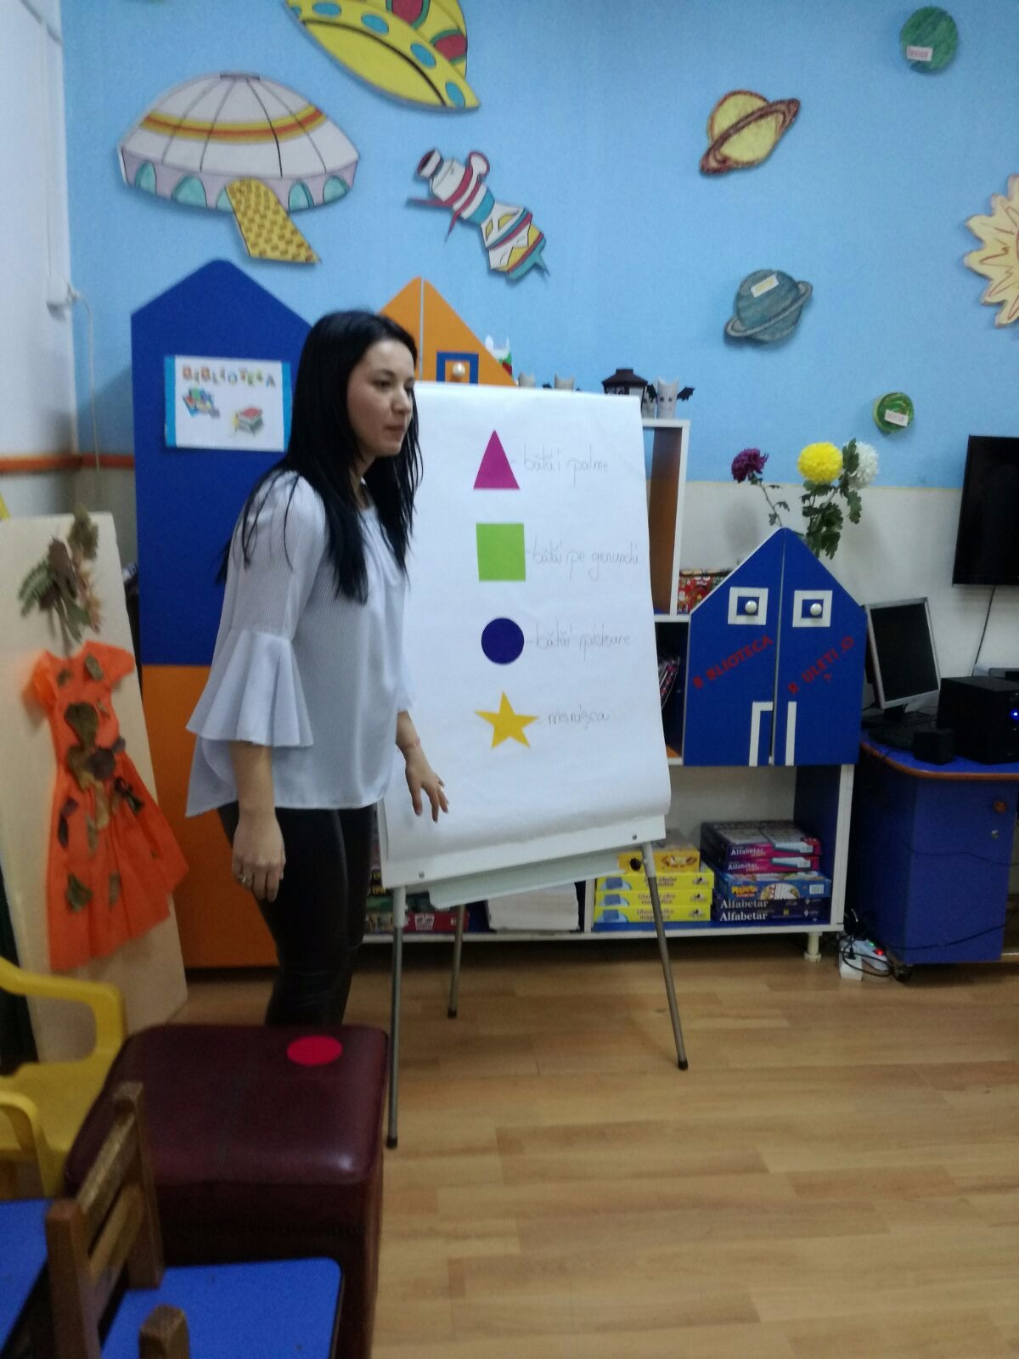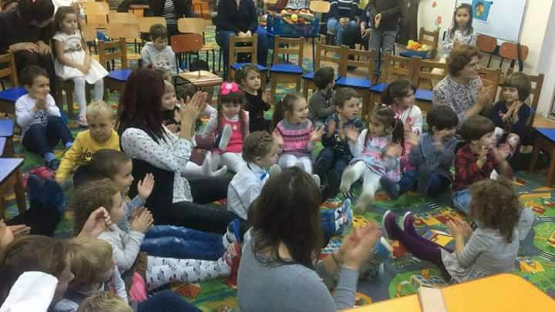

**PARTE APLICATIVĂ II:**

**GRUP ȚINTĂ:** 20 preșcolari nivel II (5-6 ani) și 15 profesori învățământ preșcolar din Grădinița „Rază de Soare” Târgoviște, părinți.

**DESCRIEREA ACTIVITĂŢILOR:**

# 1. STORY CUBES- „Cuburile cu povești”

Este un joc foarte distractiv, care ascute inteligenţa şi dezvoltă imaginația, este ideal pentru activitățile de educarea limbajului dar și pentru cele de educație pentru societate (povești cu mesaj educativ). Cele 54 de imagini au fost concepute de irlandezul Rory O’Connor și au fost ilustrate pe cele nouă cuburi. Astfel, **fiecare cub are șase imagini diferite, reprezentând obiecte, care pot fi amestecate în peste 10 milioane de moduri.** Jocul constă în nouă zaruri cu câte șase imagini diferite pe fiecare dintre ele, incluzând personaje, locații, situații etc. Acest joc poate fi desfășurat de unul singur, deși este mai puțin interesant sau de mai multe persoane, dar nu mai multe de opt.

Reguli:

Unul dintre jucători aruncă zarurile, alege un zar cu o imagine și începe povestea cu *„A fost odată…”*, încadrând imaginea de pe zar într-o istorioară inventată pe moment. Următorul jucător alege un alt zar și continuă povestea și tot așa până se termină toate zarurile.

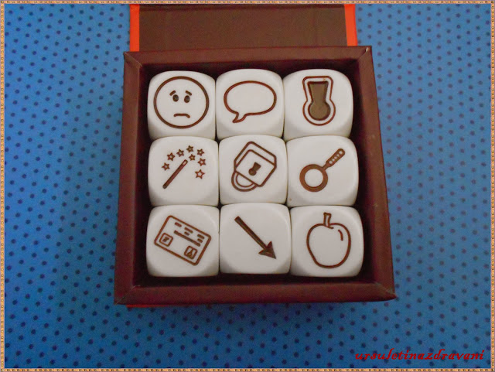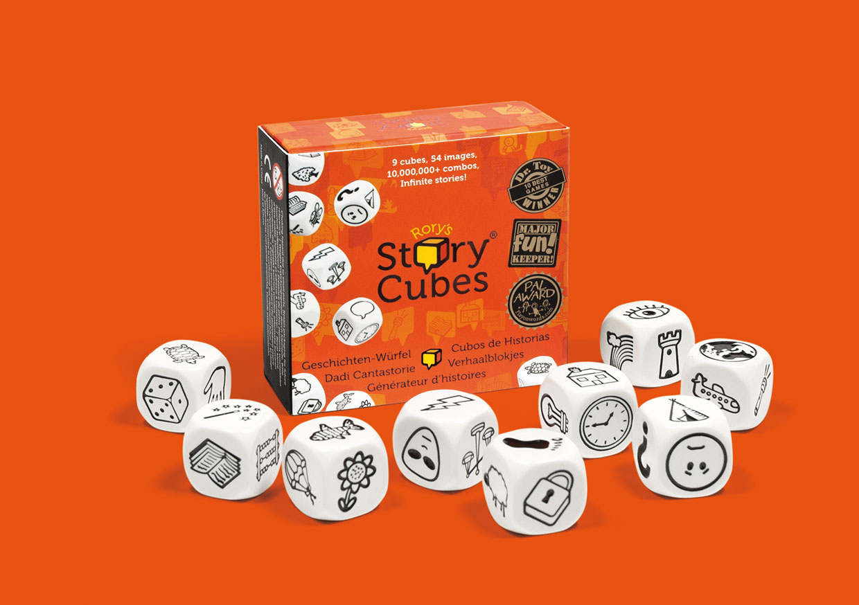

#### ****„STORY CUBES” PERSONALIZATE****

Pe aceste cuburi imaginile pot fi desenate de educatoare, sau pot fi scoase la imprimantă, la dimensiunea potrivită și lipite pe cuburi. Printre imaginile de pe story cubes pot fi inserate și fațete-culori, pentru a da un nou impuls creativității copiilor. Oricum, imaginația este singura limită în realizarea acestui tip de joc care îi pasionează atât pe copii, cât și pe adulți.

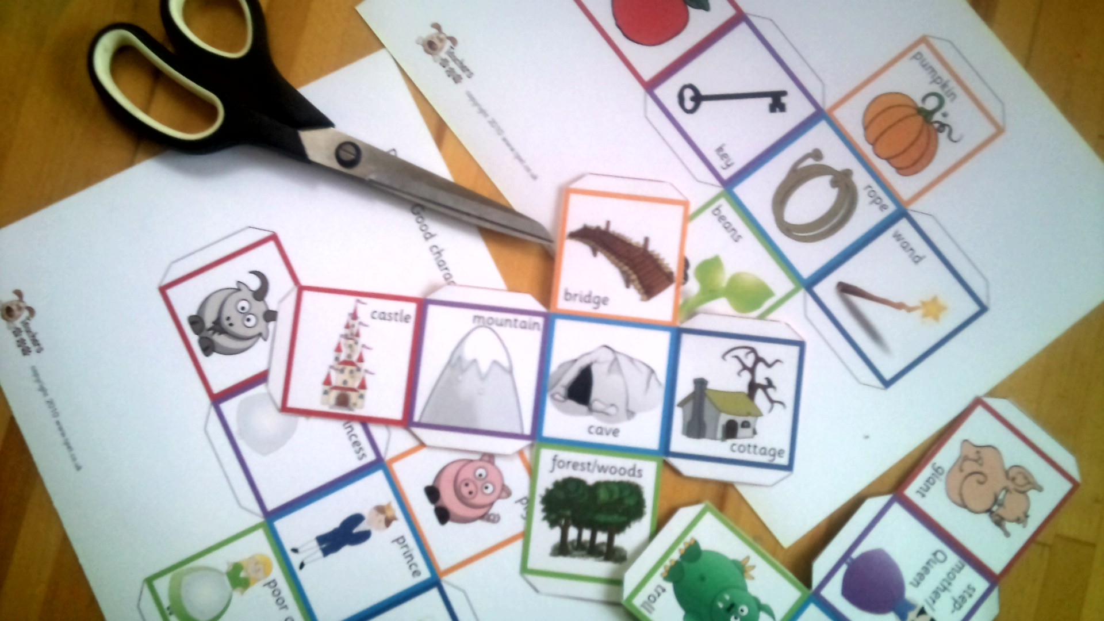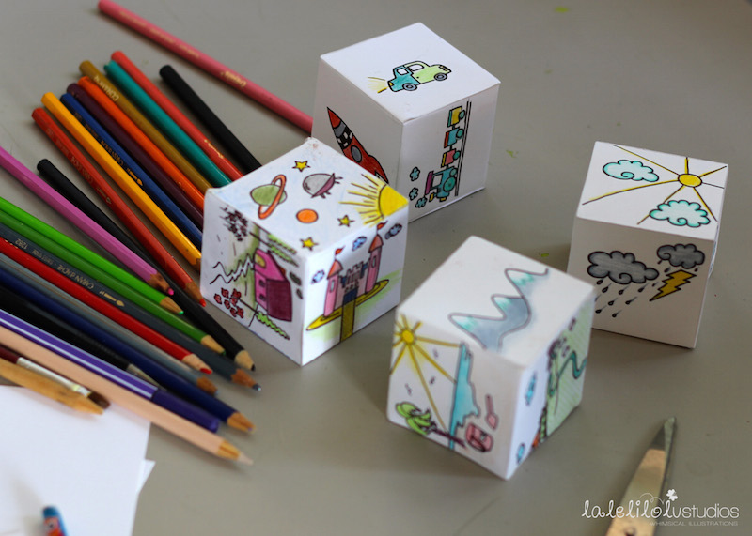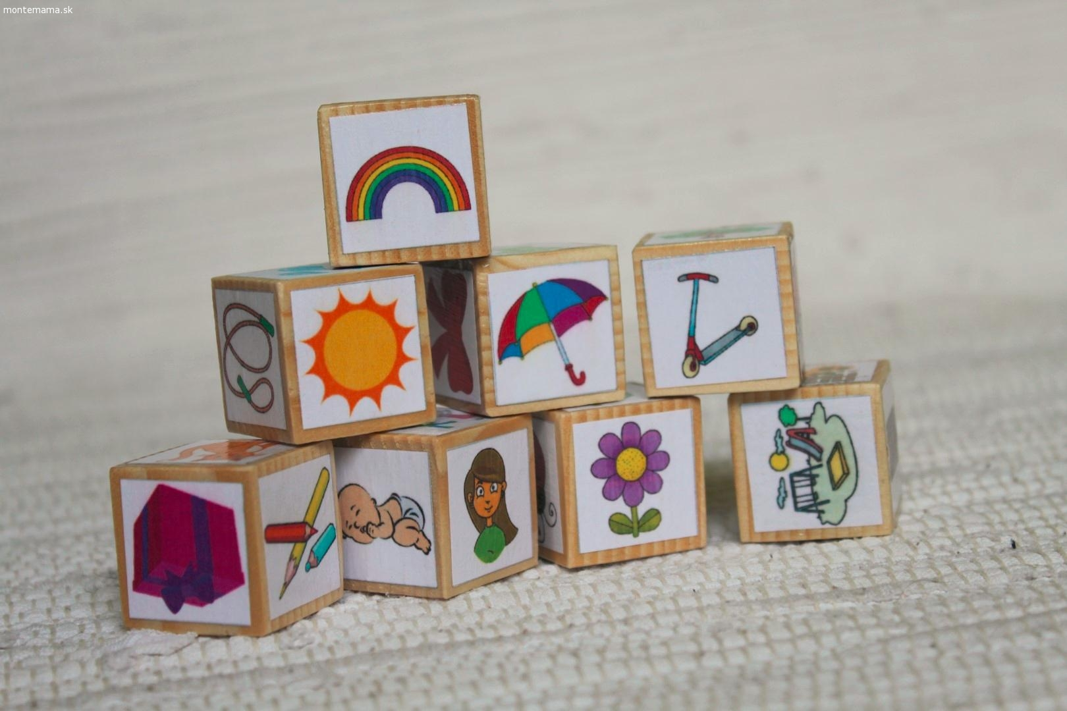

**2. KABOOM- Alfabet!**

*Descriere:*

Scrieți fiecare dintre literele alfabetului pe câte un băț tip înghețată, apoi scrieți cuvântul „Kaboom!" pe 6 bețe suplimentare.

Puneți toate bețișoarele într-un recipient (pahar colorat, cutie de cremă, orice recipient reciclat), cu literele îndreptate în jos, astfel încât să nu le puteți vedea.

*Regului:* Copiii, pe rând, iau din pahar câte un bețișor și citesc litera de pe el. Sarcina se poate complica, copilul după ce precizează litera/ pronunță sunetul trebuie să spună un cuvânt care începe cu sunetul respectiv. Dacă un jucător trage un bețișor „Kaboom!" atunci el pierde toate bețisoarele și le pune la locul lor în pahar. Câștigătorul este jucătorul cu cele mai multe bețișoare acumulate într-un anumit timp. Puteți seta un cronometru sau puteți utiliza o clepsidră

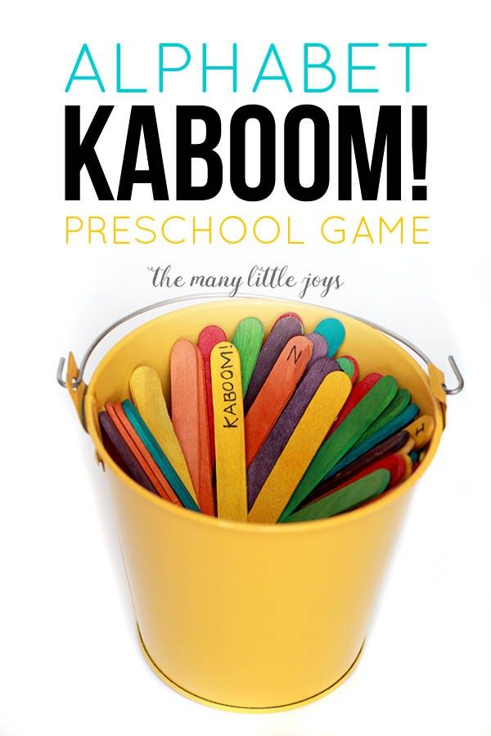

V*ariante*: acest joc poate fi folosit și în stabilirea numărului de silabe al unui cuvânt reprezentat în imagine pe bețisor sau la activitățile mtematice: să precizeze rezultatul unor operații scrise pe bețișor (de adunare cu 1-2 unități, în limitele 1-10, etc.)

*Număr de participanți:* 10-15 participanți

*Materiale necesare:* bețișoare de înghețată, markere, pahar plastic, găletușă, borcan, etc (orice recipient reciclabil)

**RESUSE INFORMAȚIONALE:**

* <http://www.tracesofeurope.net/>
* <https://www.kizoa.com/Movie-Video-Slideshow-Maker/d152557882k9544632o1l1/gbl-method>
* <http://www.themanylittlejoys.com/alphabet-kaboom-a-simply-brilliant-preschool-game/>
* <https://files.eric.ed.gov/fulltext/EJ1012870.pdf>

*Proiectul este finanțat de Uniunea Europeană. Această comunicare reflectă numai punctul de vedere al autorului şi Comisia nu este responsabilă pentru eventuala utilizare a informaţiilor pe care le conţine.*